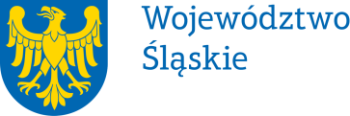 |  | Załącznik do Uchwały nr  Zarządu Województwa Śląskiego  z dnia
Pełnomocnictwo | nr /
Zarządu Województwa Śląskiego
z dnia
udziela się

Pani Agnieszce Bożek - dyrektorowi Wydziału Obsługi Zarządu i Sejmiku w Urzędzie Marszałkowskim Województwa Śląskiego

pełnomocnictwa do ostatecznego zatwierdzania sprawozdań z wykonania zadania publicznego realizowanego w ramach otwartych konkursów ofert i z pominięciem otwartego konkursu ofert,
w formie tzw. „małego grantu”.

Pełnomocnictwa udziela się na czas zajmowania stanowiska dyrektora Wydziału Obsługi Zarządu
i Sejmiku w Urzędzie Marszałkowskim Województwa Śląskiego.
Pełnomocnictwo może zostać w każdym czasie zmienione lub odwołane.
Umocowany obowiązany jest, zgodnie z przepisami art. 102 Kodeksu Cywilnego, zwrócić dokument po utracie jego mocy obowiązującej.

Przyjmuję obowiązki/uprawnienia wynikające z treści udzielonego pełnomocnictwa, jednocześnie potwierdzając jego odbiór.

…………………………………….
(data i czytelny podpis)

